전기차(EV) 데이터 기반 비지도 학습(Clustering) 분석 보고서

1. 분석 목표
본 프로젝트의 목표는 전기자동차(Electric Vehicle, EV) 데이터셋에 대해 비지도 학습(Unsupervised Learning) 기반 군집화(Clustering)를 수행하여 데이터 내부에 존재하는 숨겨진 패턴과 특성을 파악하는 것이다.
EV 데이터는 차량 연식, 주행거리 등 다양한 특성으로 구성되어 있으며, 이러한 변수 간 유사성을 기반으로 차량들을 자동으로 그룹화할 수 있다. 본 분석에서는 여러 군집화 알고리즘과 파라미터 조합을 비교하여 가장 적절한 군집화 모델을 선정하는 것을 목표로 하였다.
또한 군집 개수(K)에 따른 성능 변화를 비교하고, 군집화 결과를 시각적으로 확인함으로써 데이터 특성을 효과적으로 분석하고자 하였다.

2. 데이터 전처리 및 변수 선택 (Feature Selection)
본 분석에서는 전처리가 완료된 EV 데이터셋(EV_preprocessed_minmax.csv)을 사용하였다. 데이터는 총 279,780개의 데이터와 13개의 변수로 구성되어 있으며, Min-Max Scaling과 Encoding이 적용된 상태였다.
군집화 성능을 높이고 결과에 불필요한 영향을 줄 수 있는 요소를 줄이기 위해 일부 변수를 제거하였다. 먼저 County, City, Make, Model, Legislative District, Electric Utility변수는 차량 자체의 특성보다는 지역 정보나 식별 정보의 성격이 강하다고 판단하여 제외하였다. 이러한 변수들은 군집 형성 과정에서 실제 차량 특성보다 지역적 특성이 더 크게 반영될 가능성이 있다고 생각했기 때문이다.
또한 Electric Vehicle Type관련 변수와 CAFV Eligibility관련 변수는 차량 유형(BEV/PHEV)과 직접적으로 연결되는 정보이기 때문에 군집이 특정 변수에 지나치게 영향을 받을 수 있다고 판단하여 제거하였다. 이를 통해 보다 다양한 특성을 기준으로 군집이 형성될 수 있도록 하였다.
한편, 계층적 군집화(Agglomerative Clustering)는 데이터 간 거리를 반복적으로 계산하는 과정에서 메모리 사용량이 크기 때문에 전체 데이터(279,780개)를 그대로 사용하는 데 어려움이 있었다. 따라서 알고리즘 간 비교를 공정하게 진행하고 실행 효율을 높이기 위해, 전체 데이터 중 15,000개를 샘플링하여 실험을 수행하였다.

3. 사용 모델 및 평가 방법
본 프로젝트에서는 비지도 학습 기반 군집화 알고리즘을 사용하여 여러 모델과 파라미터 조합을 비교하였다.
사용한 알고리즘은 다음과 같다.
(1) KMeans (k-means++)
K-Means 알고리즘에서 초기 중심점(Centroid)을 효율적으로 배치하는 방식이다. 초기 중심점을 전략적으로 선택하여 보다 안정적인 군집화 성능을 기대할 수 있다.
(2) KMeans (random)
K-Means 알고리즘에서 중심점을 무작위(random)로 선택하는 방식이다. 초기값 선택에 따라 결과가 달라질 수 있으므로 k-means++ 방식과 비교하였다.
(3) Agglomerative Clustering (Average Linkage)
계층적 군집화(Hierarchical Clustering)의 한 종류로, 군집 간 평균 거리를 기준으로 데이터를 병합하는 방식이다.
(4) Agglomerative Clustering (Complete Linkage)
군집 간 가장 먼 거리(max distance)를 기준으로 데이터를 병합하는 계층적 군집화 방식이다.
또한 최적의 군집 수를 찾기 위해 K 값을 2부터 6까지 변화시키며 실험을 수행하였다.
군집화 성능 평가는 다음 두 가지 방법을 사용하였다.
(1) Silhouette Score
Silhouette Score는 군집 간 분리 정도와 군집 내부 응집도를 평가하는 지표이다.
값의 범위는 -1에서 1 사이이며, 값이 1에 가까울수록 군집 간 구분이 명확하고 군집화 품질이 우수함을 의미한다.
(2) Inertia (SSE)
Inertia는 군집 내부 데이터와 중심점 간 거리 제곱합(Sum of Squared Error)을 의미한다.
값이 작을수록 동일 군집 내 데이터들이 중심점에 가까이 분포하고 있음을 의미하며, 일반적으로 군집화 성능이 우수하다고 판단할 수 있다.
추가적으로 PCA(Principal Component Analysis)를 사용하여 고차원 데이터를 2차원 공간으로 축소하고 군집화 결과를 시각적으로 확인하였다.

4. 최적화 결과 및 성능 평가
다양한 알고리즘과 파라미터 조합에 대해 실험한 결과, KMeans (k-means++) 알고리즘과 K=2 조합이 가장 우수한 성능을 보였다.
최적 모델의 결과는 다음과 같다.
- Algorithm: KMeans (k-means++)
- Number of Clusters (K): 2
- Silhouette Score: 0.7996
- Inertia: 4209.80
Silhouette Score가 약 0.80 수준으로 높게 나타난 점을 통해 군집 간 분리도가 매우 우수하고, 데이터가 명확하게 구분되었음을 확인할 수 있었다.
또한 K 값을 증가시킬수록 Silhouette Score가 감소하는 경향이 나타났으며, 이를 통해 K=2가 데이터 특성을 가장 효과적으로 설명하는 군집 수라고 판단하였다.
KMeans(random) 방식 역시 유사한 결과를 보였으나, k-means++ 방식이 보다 안정적인 초기 중심점 선택을 통해 최적 모델로 선정되었다.
Agglomerative Clustering 모델과 비교한 결과에서도 KMeans 기반 접근 방식이 더 높은 군집 품질을 보였다.
추가적으로 PCA 기반 시각화 결과에서 두 개의 군집이 비교적 명확하게 분리되는 모습을 확인할 수 있었으며, 이를 통해 군집화 모델이 데이터 내부 패턴을 효과적으로 반영하였음을 확인하였다.
순위 | Algorithm | 군집 수 (K) | Silhouette Score | Inertia
1 | KMeans  (k-means++) | 2 | 0.7997 | 226.96
2 | KMeans (random) | 2 | 0.7996 | 226.96
3 | Agglomerative (Average) | 2 | 0.7941 | -
4 | Agglomerative (Complete) | 2 | 0.7941 | -
5 | Agglomerative (Complete) | 3 | 0.7885 | -

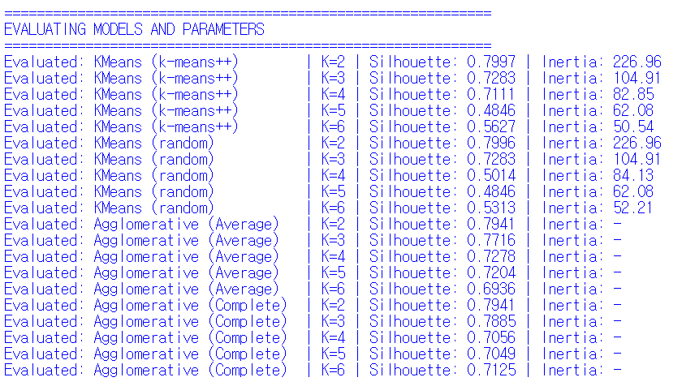

5. 군집 특성 분석 및 결론
본 프로젝트에서는 EV 데이터셋을 대상으로 여러 군집화 알고리즘과 파라미터 조합을 비교 분석하였다.
실험 결과, KMeans (k-means++) 알고리즘의 K=2 조합이 가장 적절한 군집화 모델로 선정되었다.
또한 동일한 KMeans 알고리즘이라도 초기 중심점 선택 방식(k-means++, random)에 따라 성능 차이가 발생할 수 있음을 확인하였다. 더불어 계층적 군집화 모델과의 비교를 통해 데이터 특성에 적합한 알고리즘 선택이 중요함을 확인하였다.

